BÀI 1
GIỚI THIÊU VỀ KHOA HỌC TỰ NHIÊN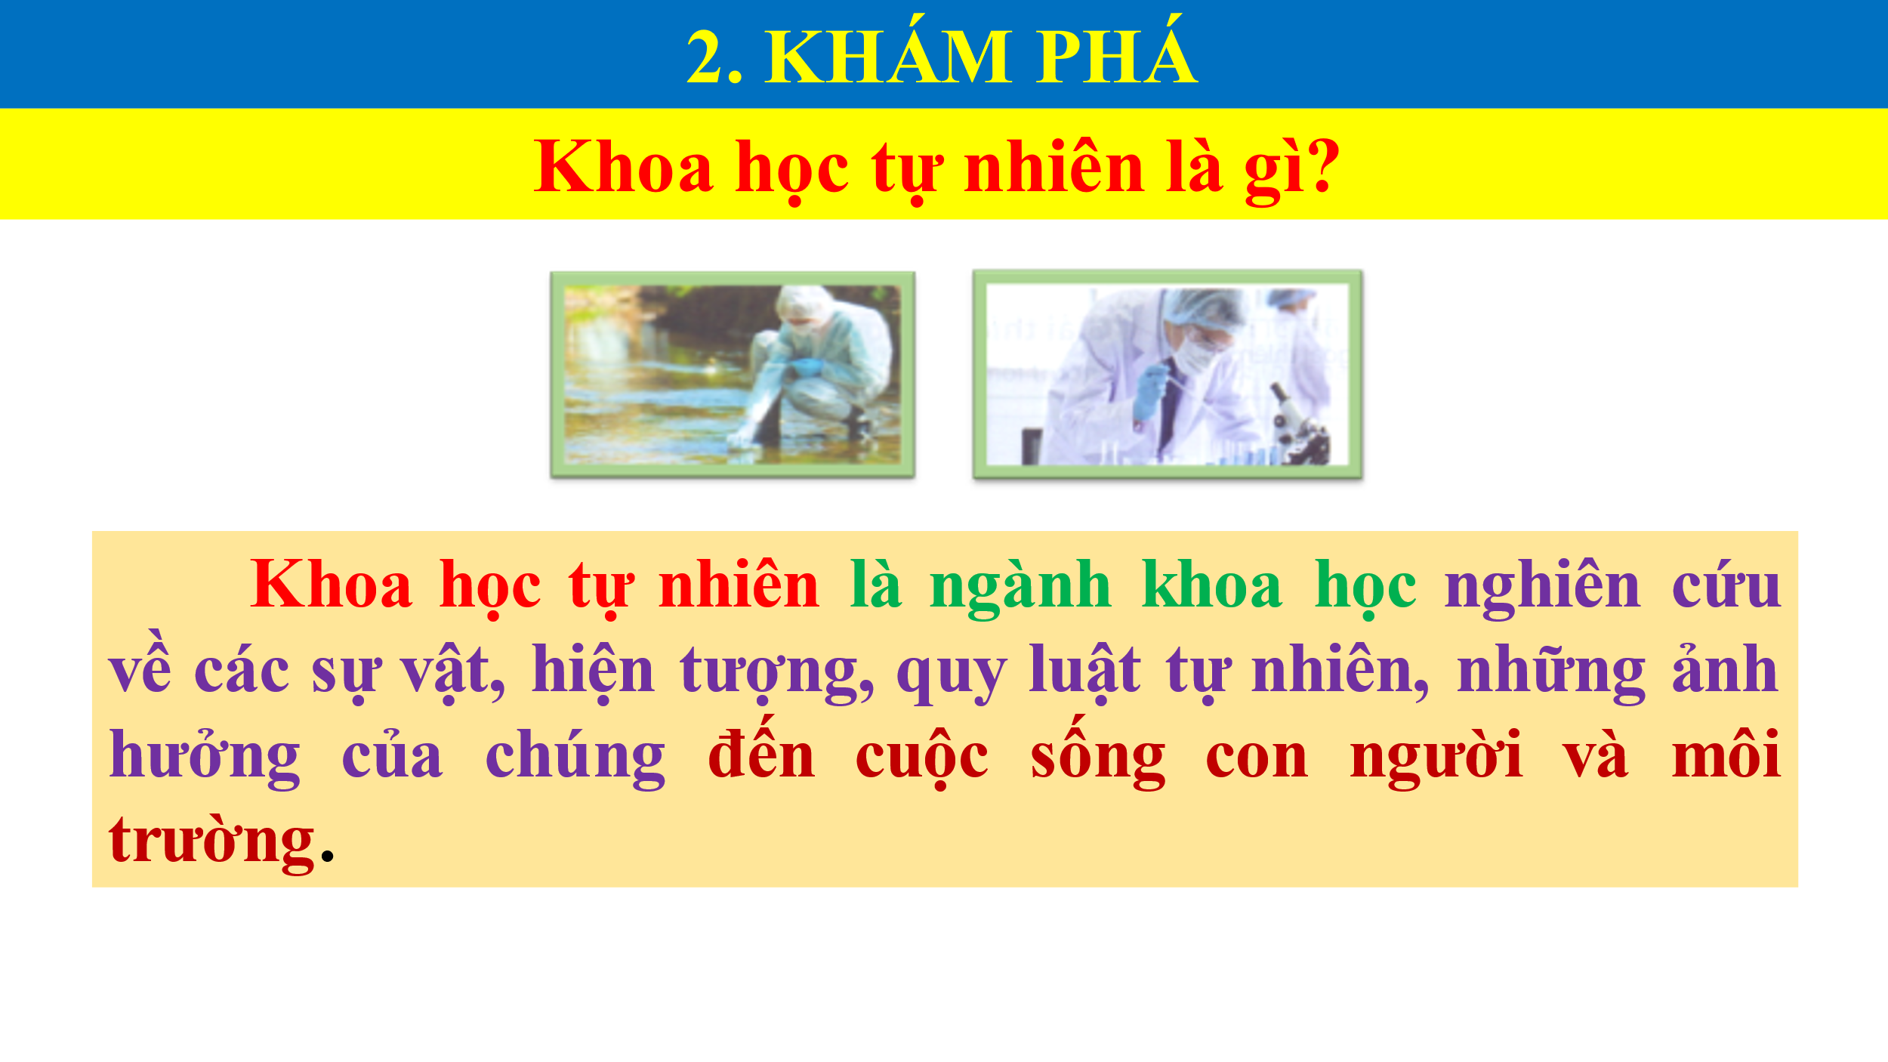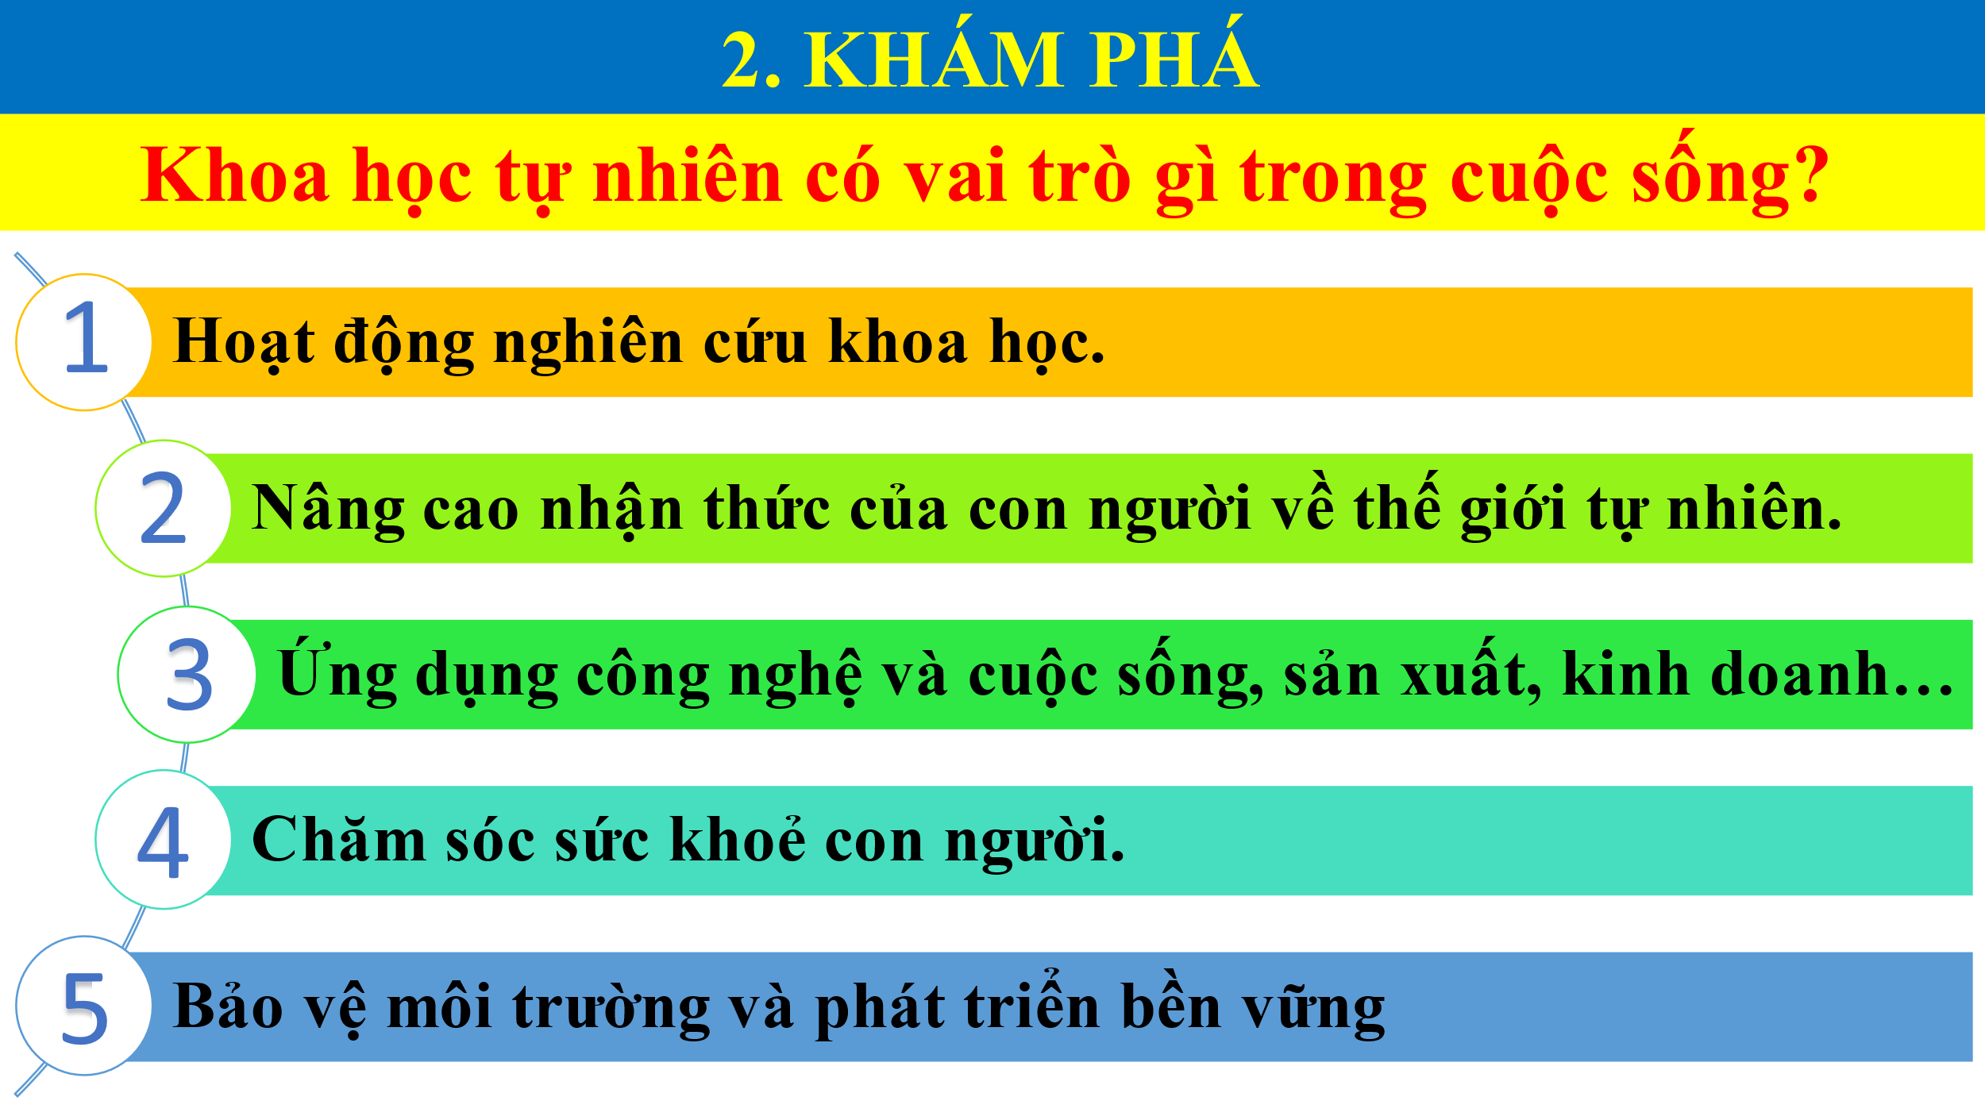

BÀI 2
CÁC LĨNH VỰC CHỦ YẾU CỦA KHTN

